Практическое использование реактивной энергии

Дейна Сергей Алексеевич

Вот цитата из учебника «Электротехника с основами электроники» авторов Зороховича и Калинина для техникумов. В параграфе «Активная и реактивная мощности» читаем на стр. 121:
«…только активная мощность может обеспечить в приёмнике преобразование электрической энергии в другие виды энергии».
«…Реактивная мощность никакой полезной работы не создаёт, так как её среднее значение в течение одного периода равно нулю…».
Цель опыта – это практическая проверка данной цитаты из учебника.

Вступление.

В электрической сети совершаются гармонические и синфазные (!) колебания тока и напряжения с частотой 50 Гц. При этом ток и напряжение совпадают по фазе. В этом может убедиться каждый желающий, подключив через шунт 0,5 Ом к сети активную нагрузку (например, лампу накаливания) и подключив к ним осциллограф (соблюдая технику безопасности). Для этой цели лучше использовать сетевой разделительный трансформатор 220 на 220 В. Вначале нужно найти и пометить в розетке фазный и нулевой провод. Как на активной нагрузке будут выглядеть вместе колебания тока и напряжения, показано на Рис. 1.

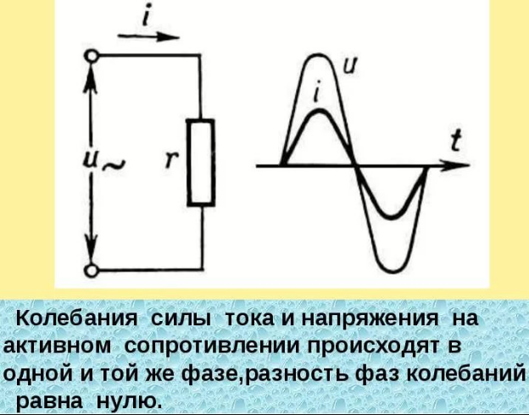
Рис. 1

Но если ко вторичной обмотке трансформатора подключить реактивную нагрузку в виде конденсатора, то колебания тока и напряжения будут сдвинуты относительно друг друга по фазе на 90º. Всё это можно проверить тем же способом, что и с активной нагрузкой, подключив осциллограф к шунту и к конденсатору. Осциллограммы тока и напряжения для этого случая приведены ниже на Рис. 2.
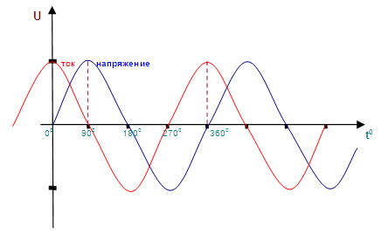
Рис. 2
Подключение в качестве реактивной нагрузки катушки индуктивности приведёт к обратному явлению. В качестве индуктивности можно использовать первичную обмотку любого силового трансформатора. В цепи такой обмотки колебания тока по фазе будут отставать от колебаний напряжения на 90º.
Если у этого сетевого трансформатора есть вторичная обмотка (хорошо, если она будет на 12÷20 Вольт), то мы всегда можем собрать колебательный контур, состоящий из вторичной обмотки данного сетевого трансформатора и конденсатора, чтобы резонансная частота полученного колебательного контура совпала с частотой колебаний в сети (50 Гц).

Настройку колебательного контура лучше выполнить практически, а не по расчётам, чтобы убедиться в том, что данный колебательный контур действительно находится в резонансе с колебаниями сети. Для этого понадобится низкоомный амперметр. Если в хозяйстве нет амперметра на 20÷100 ампер, то можно в разрыв колебательного контура включить шунт сопротивлением приблизительно 0,05 Ом, подключить к нему осциллограф и установить величину реактивного тока в этом колебательном контуре. Значение реактивного тока в колебательном контуре может достигать десятков ампер. Затем, подключая параллельно к основному конденсатору любой конденсатор небольшой емкости, надо наблюдать, что происходит с амплитудой колебания тока в контуре. Если ток продолжает возрастать, то добавляем следующий конденсатор, пока ток в контуре не начнёт убывать. После чего удаляем этот последний конденсатор, измеряем общую ёмкость всех конденсаторов и заменяем их одним или двумя конденсаторами с мощными выводами, рассчитанными на большой реактивный ток.

Напомню о технике безопасности при работе с конденсаторами. Имея дело с полярными конденсаторами, помните, что их нельзя поодиночке включать в цепь переменного тока, а только парами, при условии, что они соединены последовательно и встречно. Это означает, что плюсовой вывод одного конденсатора нужно подключать к плюсовому выводу другого конденсатора или наоборот – соединять их вместе минусовыми выводами. Такие пары конденсаторов уже можно включать в цепь переменного тока, важно лишь, чтобы рабочее напряжение не превышало их паспортное значение.

Второй важный момент заключается в том, что надо следить за нагревом конденсаторов. Если нет возможности приобрести конденсаторы, рассчитанные на большую реактивную мощность (измеряемую в кВАр-ах), то допускается подключение конденсаторов, не рассчитанных на большой реактивный ток, но только на короткое время, при условии, что мы будем следить за их тепловым режимом и не допускать перегрева конденсаторов, что чревато их взрывом. Допускается нагрев до 60÷85º и более, в зависимости от типа конкретного конденсатора.

Итак, при подключенном к вторичной обмотке нашего сетевого трансформатора реактивном элементе - конденсаторе, ток и напряжение в колебательном контуре окажутся сдвинутыми по фазе почти на 90⁰, при условии, конечно, что сечение провода вторичной обмотки и реактивная мощность конденсатора окажутся приличными. Интересно отметить одну важную деталь. Наш трансформатор не только не заметит подключение такого настроенного конденсатора, но и ток его потребления от сети значительно снизится. Об этом я скажу в конце этой работы.
Но, если вместо конденсатора к вторичной обмотке этого же трансформатора подключить активную нагрузку (например, лампочку накаливания), то напряжение и ток снова будут стремиться стать синфазными (сдвиг фаз между их колебаниями будет стремиться к нулю). При этом ток потребления трансформатора немедленно повысится, в соответствии с величиной мощности подключенной активной нагрузки.

При подключении активной нагрузки к вторичной обмотке, сердечник трансформатора намагничивается пропорционально величине тока в нагрузке, а при коротком замыкании вторичной обмотки он может войти в насыщение. При насыщении сердечника трансформатора его магнитные свойства резко снижаются, в результате индуктивность первичной обмотки резко снижается, что сопровождается резким возрастанием тока в первичной обмотке трансформатора и, соответственно, возрастает потребляемая трансформатором от сети мощность. Но реактивные элементы (катушки и конденсаторы), подключаемые параллельно вторичной обмотке трансформатора и настроенные в резонанс с колебаниями в сети, такого эффекта не вызывают (!), несмотря на то, что в цепи колебательного контура вторичной обмотки реактивные токи будут достигать десятков ампер! Возникает интересный вопрос: а можно ли как-то использовать свободные реактивные мощности, достигающие в колебательных контурах огромных значений?
Я не стану рассматривать здесь все виды нагрузок. Кому надо, сами найдёте нужную вам информацию в книгах или в Интернете. А здесь пойдёт речь о возможности аккумулирования и использовании реактивной энергии, свободно гуляющей по колебательному контуру.

А что если в момент, когда напряжение во вторичной обмотке равно нулю, подключить к ней через диод конденсатор и в течение первой четверти периода его заряжать, при условии, что данный конденсатор и вторичная обмотка трансформатора составляют колебательный контур с резонансной частотой 50 Гц? Следовательно, зарядить конденсатор нужно успеть за 20/4=5ms, то есть за первую четверть одного периода колебания (50 Гц).
Если конденсатор зарядится, то, когда напряжение в контуре достигнет максимального значения, нужно отключить конденсатор от вторичной обмотки, так как он больше не сможет зарядиться, а затем разрядить его на активную нагрузку в течение второй четверти периода длительностью 5 ms.
Если этот опыт удастся, то мы можем надеяться, что когда-нибудь сможем научиться использовать свободно гуляющую реактивную мощность в практических целях.

Схема опыта.

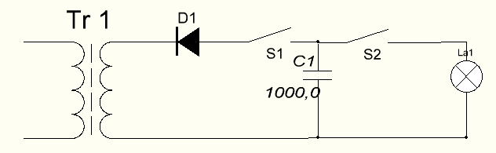
Рис. 3

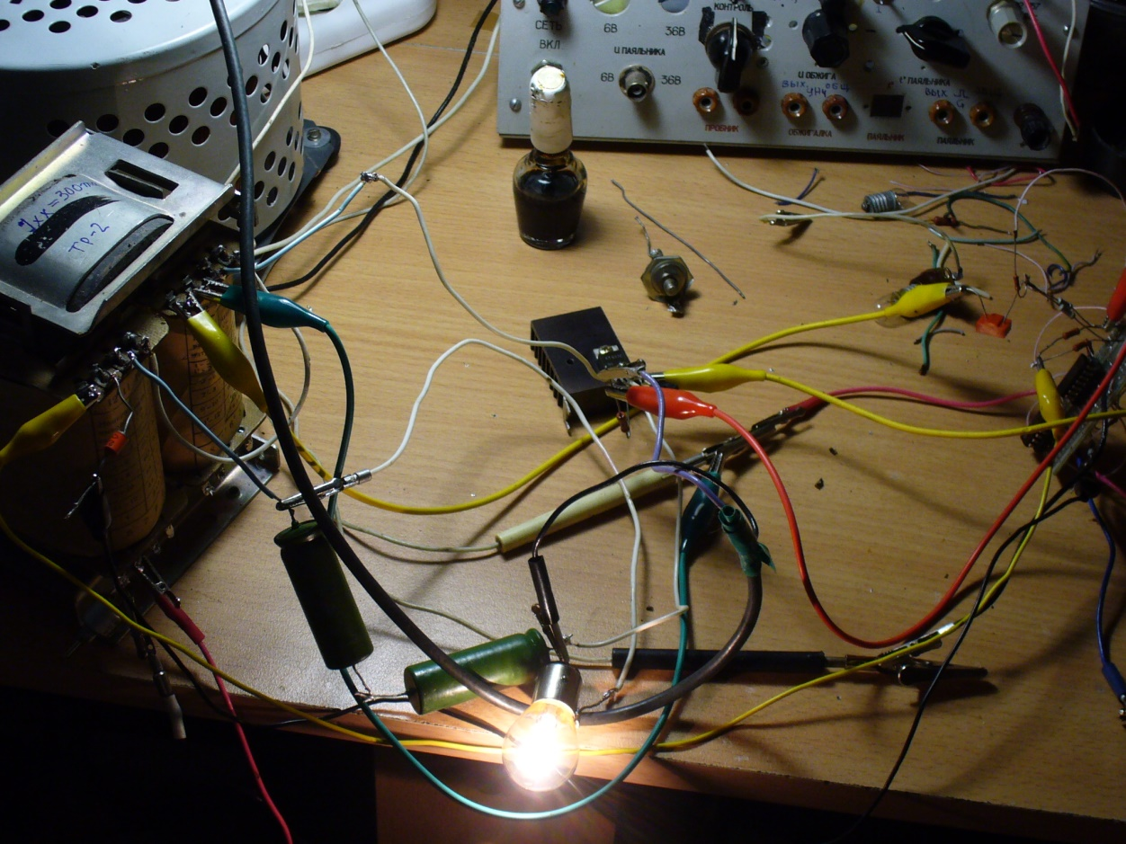
Фото 1
Общий вид установки

Опыт.

Данный опыт можно провести 1000-ю и 1-м способом, в зависимости от того, что в данный момент окажется у нас под рукой.
Мной для проверки этой идеи была собрана установка, показанная ниже на фото 1. Слева силовой трансформатор ТС-180. Видны два электролитических конденсатора ёмкостью по 2000 µF на 63 Вольта, соединенных встречно и последовательно. Напомню, что эти конденсаторы вместе с вторичной обмоткой трансформатора образуют колебательный контур 50 Гц. Они будут заряжаться свободной реактивной энергией и затем разряжаться на нагрузку. К ним подключена лампа накаливания 12 В, которая светится на краю стола. В центре на фото 1 виден силовой ключ р-п-р на радиаторе. Справа находятся пиковый детектор, детектор нуля и тиристор (их пока не видно).

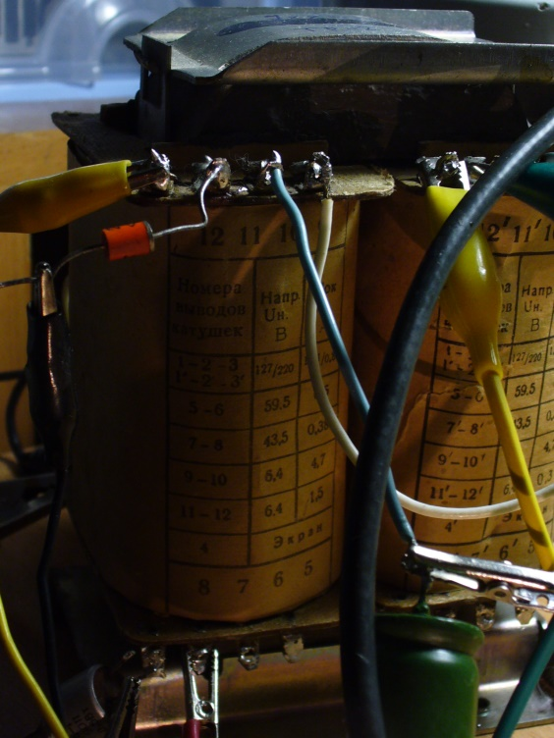
Фото 2

Силовой трансформатор мощностью 180 Вт

Диод на трансформаторе служит для выделения одного полупериода для детектора нуля. Видно, что электролитические конденсаторы подключены к 10-му выводу вторичной обмотки трансформатора. Вторичная обмотка у всех трансформаторов такого типа состоит из двух половин, намотанных на двух катушках.

Задачей опыта является выделение первой четверти каждого периода колебания напряжения частотой 50 Гц. Когда начинается рост напряжения, происходит заряд конденсатора. Когда напряжение в контуре достигает пикового значения, транзисторный ключ закрывается и отпирается тиристорный, через который и происходит разряд его на лампу накаливания.
В схеме есть два силовых ключа – на транзисторе S₁ и на тиристоре S₂. Транзисторный ключ отпирается детектором нуля, а тиристорный ключ отпирается пиковым детектором. С помощью транзисторного ключа S₁ производится заряд конденсатора, а через тиристорный ключ S₂ происходит разряд конденсатора на активную нагрузку.

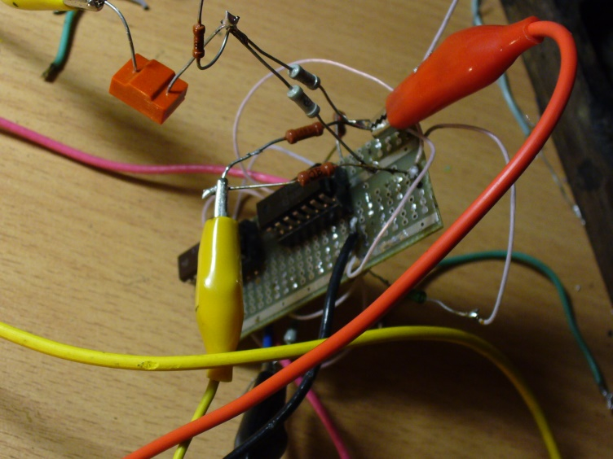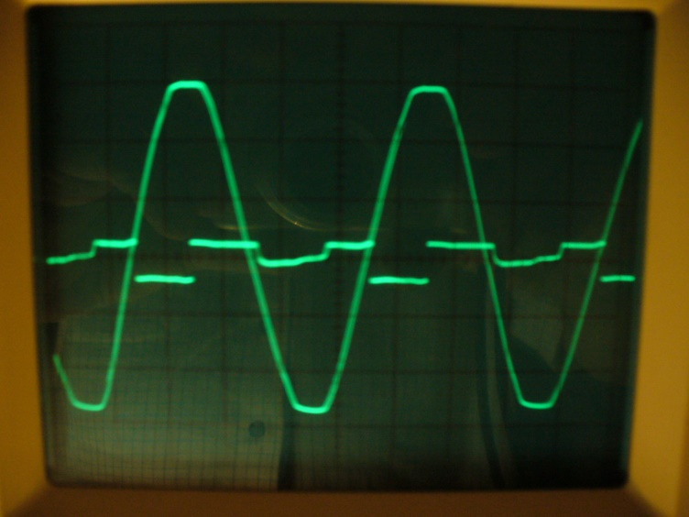
Фото 3

На фото 3 показана схема – «детектора нуля» на ТТЛ-логике для выделения управляющего сигнала ключом S₁, представляющая собой два триггера Шмидта на логике 2И-НЕ, из того, что оказалось под рукой.
Рядом на фото показана работа детектора нуля. Видно, что эта схема выделяет первую четверть периода синусоиды, и формирует импульс обратной полярности. Крупным планом показана синусоида, представляющая собой колебания напряжения в сети на фоне прямоугольных импульсов, отмечающих моменты перехода синусоиды напряжения через нуль. Результативным является только один фронт, который на фото совпадает с началом роста положительного значения напряжения. Этим фронтом и отпирается силовой ключ S₁ и от вторичной обмотки силового трансформатора ТР₁ через диод D₁ заряжается конденсатор С₁.
Для наблюдения за сигналами напряжения был использован двухканальный осциллограф. Один его канал подключен непосредственно к вторичной обмотке напряжения трансформатора для наблюдения за формой сигнала напряжения в сети. Синхронизация осциллографа осуществлялась этим же сигналом. Второй канал осциллографа по мере необходимости подключался то к базе силового ключа S₁, то к нагрузке – лампе накаливания (ЛН₁).

В начале первого периода (когда в цепи вторичной обмотки напряжение равно нулю, а ток максимален), конденсатор подключается к цепи заряда, состоящей из вторичной обмотки Тр₁ и диода D₁. После этого напряжение во вторичной обмотке начинает возрастать до максимального значения, заряжая при этом конденсатор. Ключ S₂ в это время закрыт.
Когда заканчивается первая четверть периода (в момент, когда в цепи вторичной обмотки, достигнут минимум тока и максимум напряжения), срабатывает пиковый детектор, который запирает транзисторный ключ S₁ и отпирает тиристорный ключ S₂, через который конденсатор соединяется с активной нагрузкой в виде лампы накаливания и на неё разряжается. Далее цикл повторяется снова. Таким образом, активная нагрузка оказывается всё время отключенной от трансформатора.

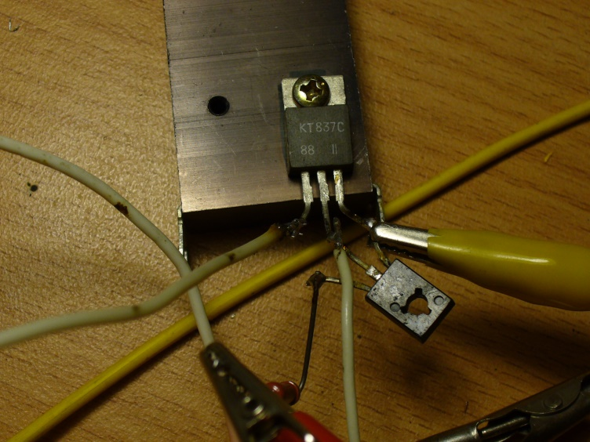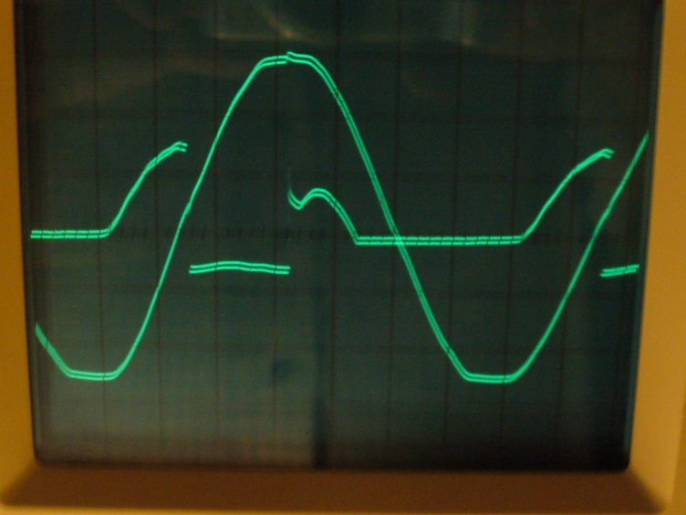
Фото 4 Фото 5
На Фото 4 показан транзисторный р-п-р силовой ключ S₁ – собранный по схеме Дарлингтона. На Фото 5 представлена осциллограмма его работы. Здесь осциллограф подключен к базе ключа S₁. На осциллограмме отчётливо виден сдвиг тока и напряжения по фазе в цепи транзистора. Синусоида крупным планом – это напряжение на вторичной обмотке трансформатора. Ломанная полусинусоида – это полупериод тока, пропущенный диодом, который затем рвётся открывающимся прямоугольным импульсом силовым ключом S₁ в момент прохождения синусоидой нуля напряжения. Здесь это хорошо видно.

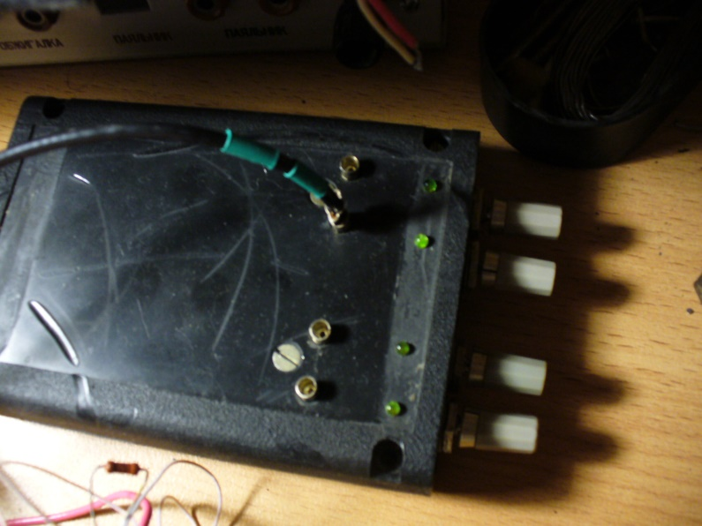
Фото 7

На Фото 7 представлен 4-х канальный пиковый детектор, для управления ключом S2, функцию которого выполняет тиристор. Используется только один его канал.

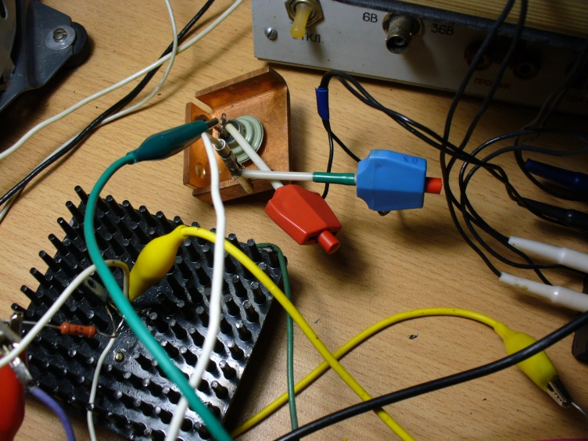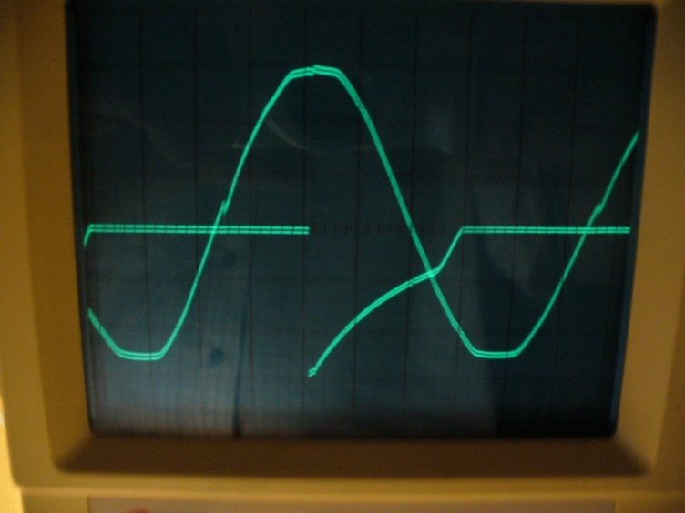
Фото 8 Фото 9

На Фото 8 показан тиристорный силовой ключ S₂, установленный на медном радиаторе, управляющий электрод которого подключен к пиковому детектору.
На фото 9 представлена осциллограмма работы тиристорного ключа S₂. Видно, что как только заканчивается первая четверть периода, представленная горизонтальной линией, завершается зарядка конденсатора С₁, после чего силовой ключ S₁ закрывается и конденсатор С₁ оказывается отключённым от цепи заряда. В это же время к конденсатору через тиристорный ключ S₂ подключается нагрузка в виде лампочки накаливания ЛН₁, на которую он разряжается. Процесс заряда представлен на осциллограмме в виде перевёрнутой экспоненты.
В работе схемы, конечно, есть недостаток в виде несоответствия величины заряда конденсатора и подключаемой к нему нагрузки. Это выражается в том, что экспонента разряда конденсатора к концу второй четверти не успевает полностью достичь нуля, что означает неполный разряд конденсатора, а это несколько ухудшает экономические показатели работы схемы.

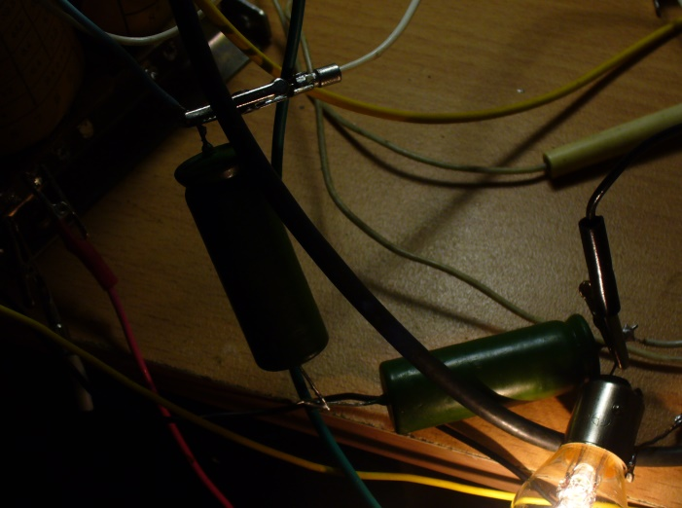
Фото 10

На фото 10 показаны два встречно включенных электролитических конденсатора ёмкостью 1000 мкФ каждый (вся силовая часть схемы питается без выпрямителя, непосредственно переменным током).

Ниже на фото 11 показан тестер, фиксирующий величину тока потребления нашего трансформатора от сети в режиме холостого хода (то есть, когда от трансформатора отключены все элементы схемы).

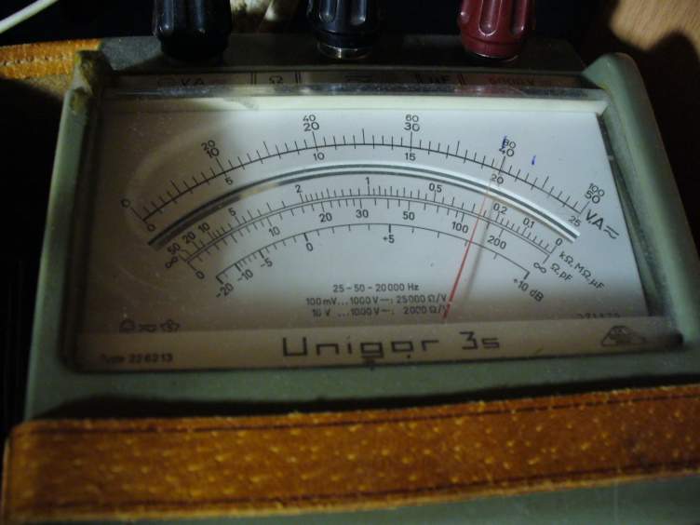
Фото 11

Ток потребления холостого хода трансформатора составляет 80 мА. Ничего не поделаешь – такое качество было у советских телевизоров!

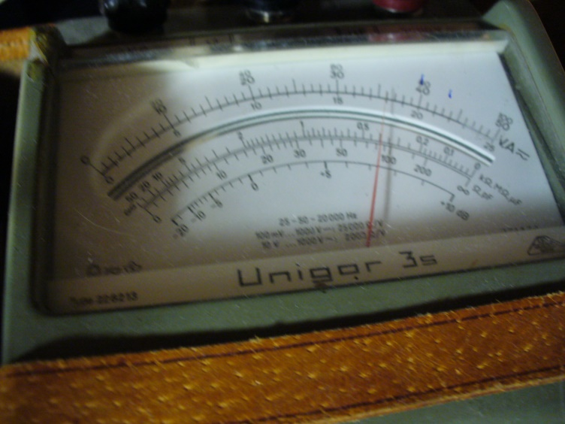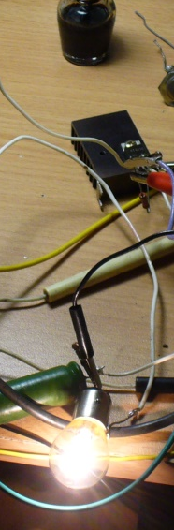
Фото 12 Фото 13

На Фото 12 показан ток потребления этого же трансформатора, но уже под нагрузкой. Я уже говорил, что нагрузкой трансформатора является лампа накаливания. Мной было измерено в это время напряжение на лампе и ток. Они составили 4,8В и 0,9А соответственно, а потребляемая лампой мощность составляет 4,32 Вт.

Итак, лампа накаливания является активной нагрузкой и конкретно потребляет 4,3 Ватта. Но силовой трансформатор не только не замечает эту мощность, но и снижает ток потребления, по сравнению с током холостого хода. Это свидетельствует о возврате обратно в сеть части неиспользованной нами реактивной мощности!

Вывод: Цитата из упомянутого выше учебника по электротехнике не соответствует действительности. Важно отметить, что прокладывая в головах людей глубокую колею, выпускники этих учебных заведений уже больше не будут ни о чём другом помышлять и перечить «официальной науке». При этом, чем лучше была их успеваемость, тем глубже оказалась колея. Да и сами авторы многих книг и учебников, похоже, стали подобно трамваям ездить только по хорошо уложенным в учебных заведениях железным путям. Свернуть в сторону – для них это уже катастрофа. Все видели, когда трамвай сходит с рельсов?

В представленной работе на опыте доказано, что свободную реактивную энергию можно аккумулировать и затем успешно использовать для практических нужд. Кстати, для этого вовсе не обязательно использовать сеть 50 Гц. Подойдут и стоячие волны.

Да, у нас остались ещё неиспользованные резервы в виде:
- точной подгонки всех номиналов используемых реактивных элементов;
- оптимизации их совместной работы (увеличения тока, напряжения, сечения проводов и т.д.);
- использования энергетических возможностей – третьей и четвёртой четверти второго полупериода колебания сети, аналогичного первого полупериода. Другими словами величина мощности в этой установке может быть увеличена почти в два раза только за счёт добавки в электрической схеме.

Надо понимать, что в данной работе представлен всего лишь один из великого множества способов захвата и практического использования свободной реактивной энергии.

02.02.2014 г.

